银川市金凤区第一小学
工作简报
2025年（第128期）
金凤区第一小学 2025年11月25日

织阅读梦想 探教学新境

——银川市金凤区第一小学三年级语文组“AI赋能整本书阅读”集体备课及课例展示活动
为深化语文教学改革，推进整本书阅读教学实践，提升教师单元整体教学能力，11 月 25 日，银川市金凤区第一小学全体语文教师齐聚一堂，围绕三年级上册第四单元 “AI赋能整本书阅读” ——《安徒生童话》推进课” 主题，开展集体备课与教研研讨活动，以专业交流赋能语文教学新发展。
本次教研聚焦 “AI 赋能整本书阅读” 集体备课及课例展示，构建多元研讨维度。活动伊始，赵春雨老师携三年级（8）班全体学生带来《安徒生童话》推进课，课例展示。教务处李秀英主任聚焦教学常规，从备课规范、作业批改等方面提出精细化要求，为教学质量夯实基础；韩晓彬老师结合近期阅读活动培训，分享“阅读构建精神楼阁” 理念，从多元阅读策略、分层指导方法切入，剖析课例中情境创设、AI 赋能课堂的实践启示，强调不同学段阅读推进路径，倡导教师 “先读为范”引领学生阅读。
三年级语文组以单元整体教学为核心展开说课展示。文琪老师紧扣新课标，从课程目标、学段要求、任务群定位解读教学方向，肯定赵春雨老师推进课的目标达成度；周娟老师梳理单元教材内容，解析“童话奇境”主题下文本的教学价值；赵雪婷老师结合学情，剖析三年级学生思维过渡特点；王亚老师关联《安徒生童话》推进课，明确单元学习目标，聚焦童话特点与阅读价值提炼；柳玲老师阐释沉浸式情境教学、阶梯任务驱动等教学方法，凸显读写融合思路；王丽霞老师补充单元教学建议，构建完整教学实施框架。
研讨环节，王翔老师对整本书阅读推进课进行专业评价，肯定教学创新与学生参与度。其他年级老师们一致认为，本次单元设计立足三年级“形象思维向抽象思维过渡”的认知特点，以阶梯任务降门槛、用多元评价树信心，真正为学生搭起了从“童话读者”到“故事创作者”的成长桥梁。
最后，贾秀云校长总结强调，三年级组集体备课准备充分、课例展示优质，彰显团队教研实力，同时要求以此次活动为契机，扎实推进整本书阅读教学，让阅读真正成为学生语文素 此次教研活动，既是金凤一小语文教师对单元整体教学、整本书阅读教学的深度探索，也是新课标理念落地课堂的实践研讨。通过专业对话与思维碰撞，教师们明晰教学方向、优化教学策略，为后续语文教学注入新活力，助力学生在童话阅读与语文学习中编织梦想、启迪成长。

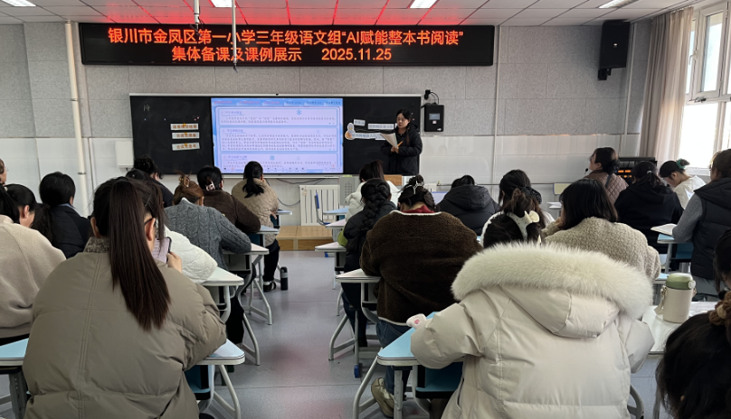

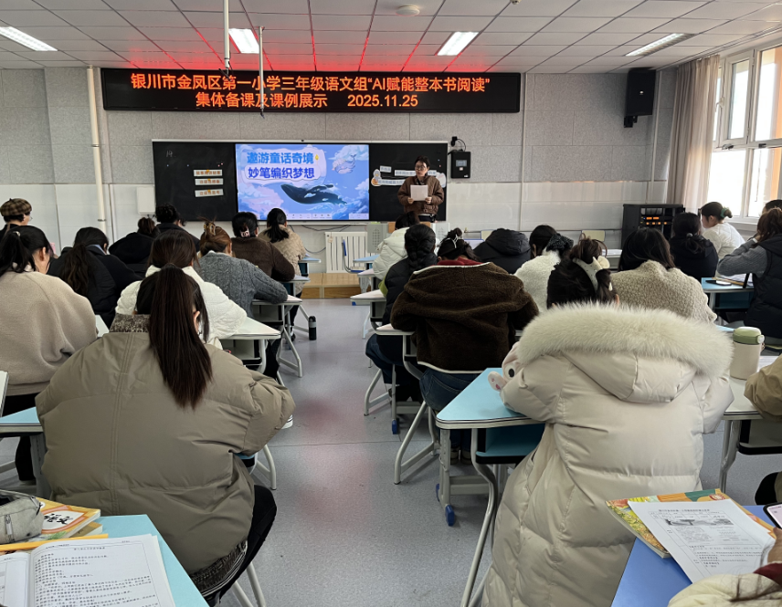

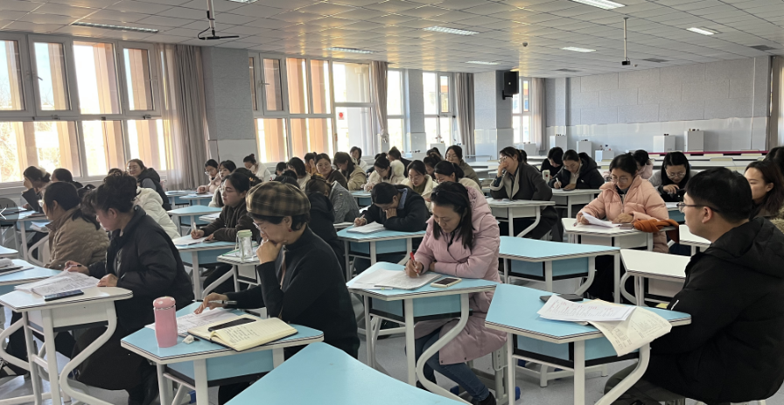

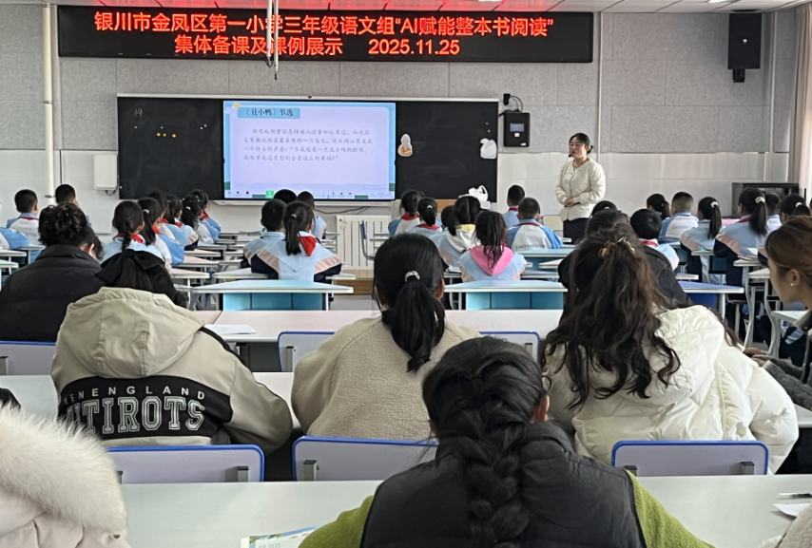

签发：马小燕 编校：李秀英 供稿：刘爱红
抄送：金凤区教育局

